Среди дидактических игр по математике для средней группы можно выделить следующие группы:
- игры, развивающие умение сопоставлять количество и число
- игровые пособия на усвоение знаний геометрических фигур
- игры, закрепляющие представления о направлениях (справа, слева), расположении предметов в пространстве
- пособия, развивающие внимание, умение внимательно рассматривать предметы», находить сходство и различия
Дидактические игры на соотношение количества и числа
«Помоги черепашке найти свой остров». У каждой черепашки, которая плавает в море, есть свой домик — необитаемый остров, где она может отдохнуть и полежать на солнышке. Номер острова соответствует числу пятнышек на панцире. Задача малышей — поместить каждую черепашку в свой домик. Такое игровое пособие уместно использовать для индивидуальной работы с воспитанниками средней группы в свободное время, а также вполне можно включать в коллективную работу на занятии: карточки вывешиваются на доске, и несколько дошкольников поочередно подходя и выполняют действия.
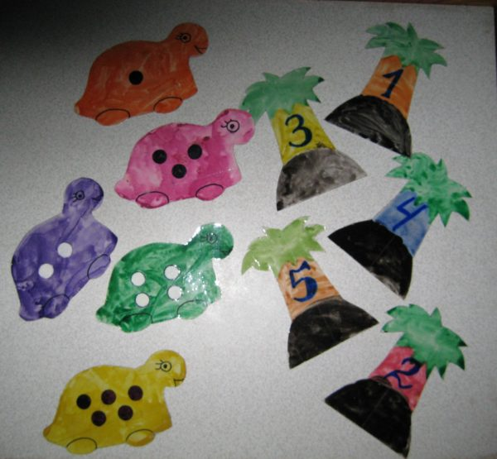

«Чайный сервиз». Принцип игры аналогичен предыдущему варианту. Воспитатель сообщает, что куклы хотят попить чаю. Для этого им нужны чайные пары: при этом цифра на чашке должна соответствовать количеству предметов на блюдце.
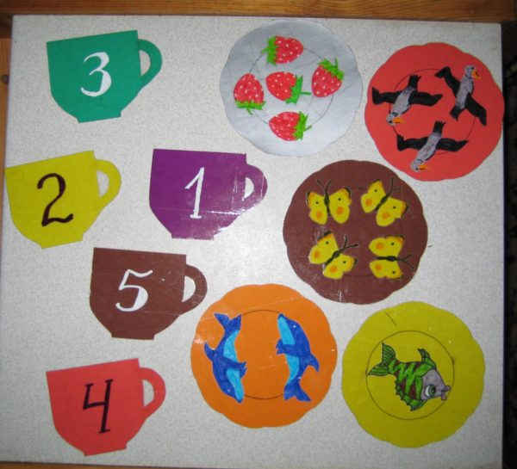

Игра-драматизация с персонажами — геометрическими фигурами
«Теремок». Педагог предлагает ребятам разыграть знакомую им сказку. Но необычно то, что героями её будут не зверюшки, а геометрические фигуры, которые хотят жить в красивом домике. Кстати, с помощью такой сказки дети обычно хорошо запоминают сложные для их возраста фигуры — трапецию и овал.
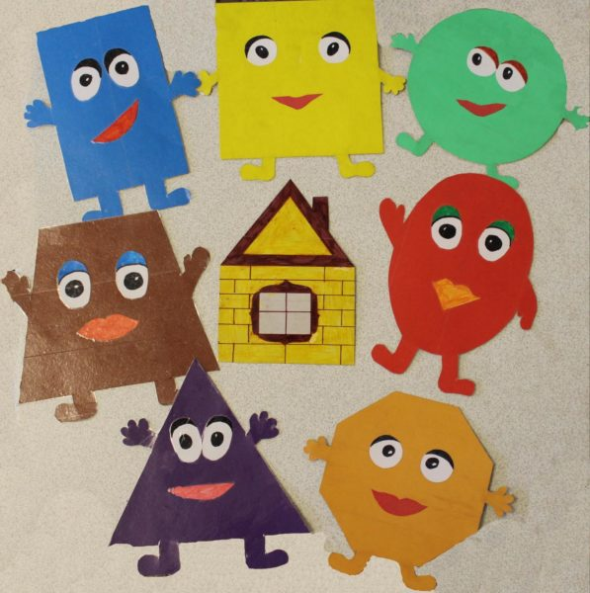

«Аквариум». Дошкольники должны назвать пространственное направление рыбок (плывёт влево/вправо, вверху/внизу аквариума).
Первый вариант расположения рыбок

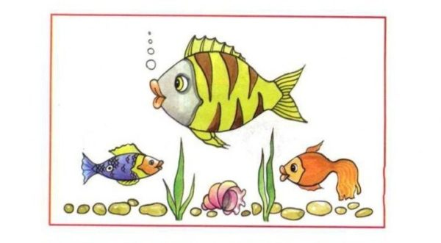
Затем демонстрируется другая картинка, где изображены те же самые рыбки, но расположены они по-другому. Малыши также анализируют их расположение в пространстве.
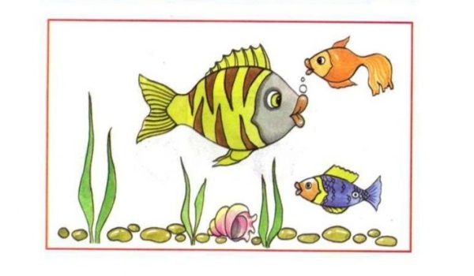

«Монгольская игра». Детям предлагаются комплекты из геометрических фигур, из них нужно составить картинку по предложенному образцу (он вывешивается на доску).
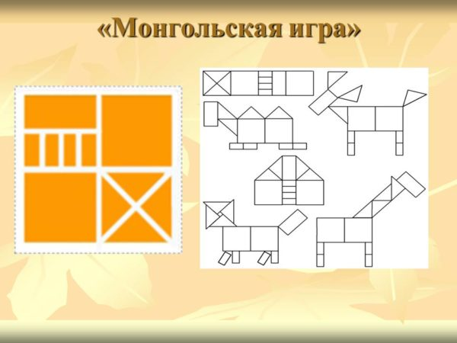

И ещё одна математическая игра – «Давай подвигаемся».
Взрослый бьёт в бубен определённое число раз. Дети внимательно считают удары, а затем делают столько же движений (они оговариваются заранее — малыши хлопают в ладоши, прыгают на месте и пр.)

